**KHAI MẠC LỚP BỒI DƯỠNG CHÍNH TRỊ HÈ NĂM 2023**

**CHO ĐỘI NGŨ CÁN BỘ QUẢN LÝ GIÁO DỤC, GIÁO VIÊN**

**HỆ THỐNG GIÁO DỤC QUỐC DÂN TRÊN ĐỊA BÀN HUYỆN THANH TRÌ**

Chiều thứ ba ngày 01 tháng 8 năm 2023, toàn thể CBGVNV nhà trường đã tham dự tập huấn Khai mạc lớp bồi dưỡng chính trị hè 2023 cho đội ngũ CBQLGD, GV trên địa bàn huyện Thanh Trì tại điểm cầu trường THCS Vạn Phúc

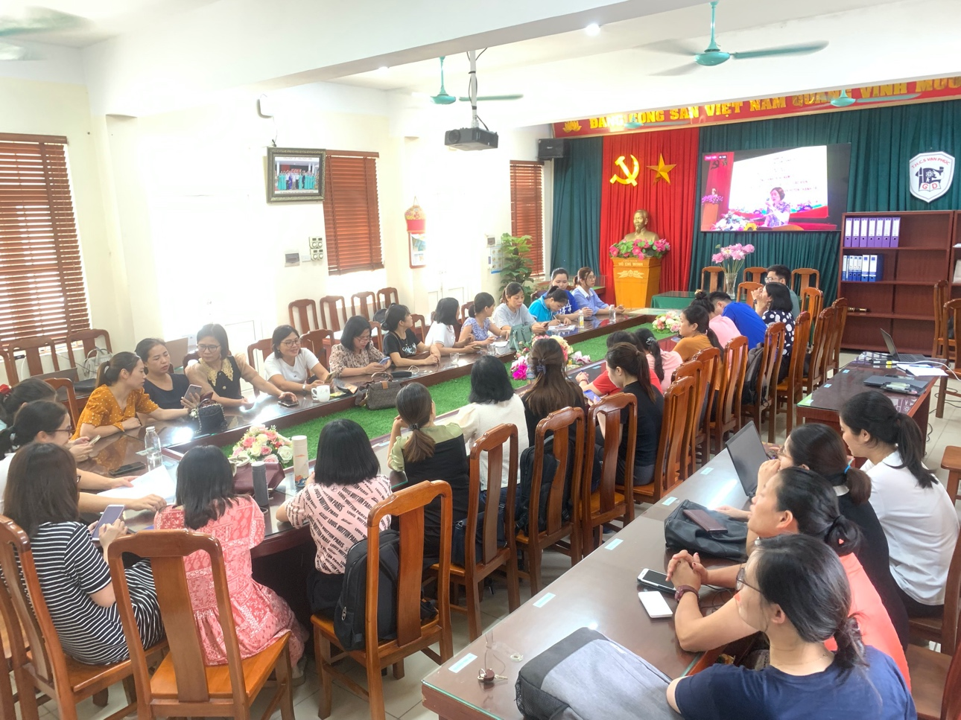

***(Toàn thể CBGVNV nhà trường tham dự tập huấn)***

Trong buổi tập huấn, các đồng chí cán bộ, giáo viên được lắng nghe phổ biến về chuyên đề: Nội dung cơ bản, điểm mới, điểm nhấn của Nghị quyết số 15-NQ/TW ngày 05/5/2022 của Bộ chính trị về “Phương châm, nhiệm vụ phát triển Thủ đô Hà Nội đến năm 2030, tầm nhìn đến năm 2045”; “Nghị quyết số 09-NQ/TU, ngày 22/2/2022 của Thành uỷ Hà Nội về “Phát triển công nghiệp văn hoá trên địa bàn Thủ đô giai đoạn giai đoạn 2021 – 2025, định hướng đến năm 2030, tầm nhìn đến năm 2045”.

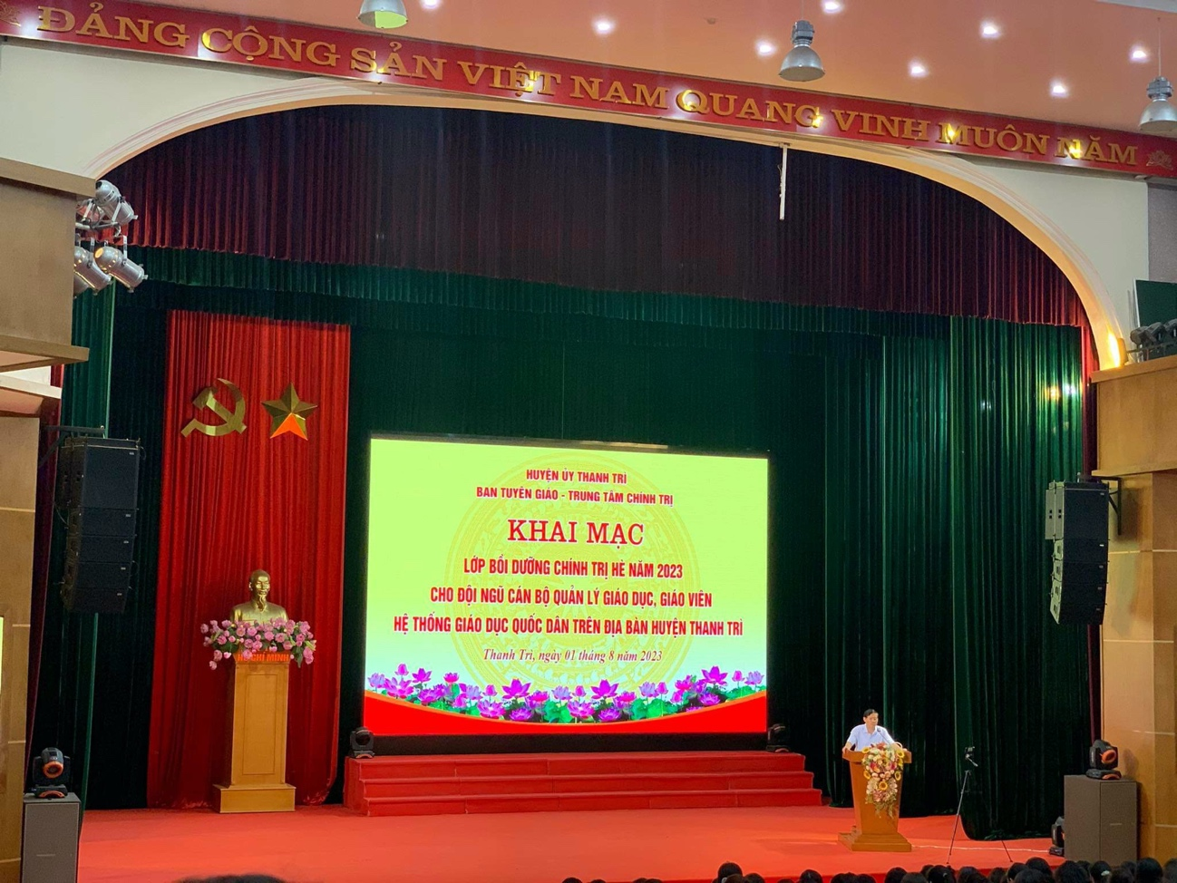

***(Đồng chí Phạm Thanh Học – Phó Trưởng Ban Thường trực, Ban Tuyên giáo Thành uỷ Hà Nội báo cáo một số chuyên đề trong buổi tập huấn)***

Đây là một trong những nội dung quan trọng, nhằm giúp các đồng chí cán bộ, quản lý, giáo viên nắm bắt được những vấn đề cơ bản, cốt lõi để nâng cao nhận thức, nắm vững chủ trương, chính sách của Đảng, nhà nước, từ đó vận dụng sáng tạo, phù hợp vào công tác giảng dạy tại trường.